eVrtić - dijagrami i scenariji slučajeva upotrebe
Dokumentacija spremna za predaju
Dokument sadrži tri odvojena dijagrama slučajeva upotrebe grupisana po funkcionalnostima sistema, kao i razrađene scenarije za sve slučajeve upotrebe iz specifikacije projekta eVrtić.
Dijagram | Funkcionalna cjelina | Obuhvaćeni slučajevi upotrebe
Dijagram 1 | Pristup i pregled informacija | Registracija korisnika; Prijava korisnika; Pregled dnevnog izvještaja; Generisanje sažetka; Pregled sažetka
Dijagram 2 | Evidencija i komunikacija | Evidencija obroka, spavanja i aktivnosti; Evidencija dolaska i odlaska; Slanje obavijesti roditelju
Dijagram 3 | Administracija i osnovni podaci | Upravljanje profilima djece i roditelja; Prikaz osnovnih podataka

1. Akteri sistema
Roditelj - korisnik usluge sistema
Odgajatelj - zaposlenik sistema
Administrator sistema - administrator
2. Obrazloženje podjele na više dijagrama
Pošto bi jedinstveni dijagram sadržavao veći broj veza i presijecanja, sistem je podijeljen na tri manja dijagrama slučajeva upotrebe. Time je preglednost značajno poboljšana, a svaka funkcionalna oblast sistema može se analizirati zasebno.
3. Dijagram 1 - Pristup sistemu i pregled informacija
Ovaj dijagram prikazuje funkcionalnosti vezane za pristup sistemu, pregled dnevnog izvještaja i pregled/generisanje sažetka aktivnosti.
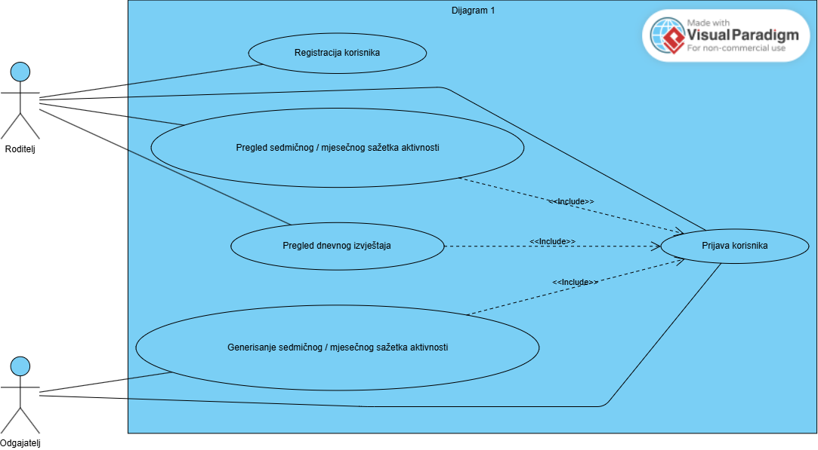
4. Dijagram 2 - Evidencija aktivnosti i komunikacija
Ovaj dijagram prikazuje dnevne operacije u vrtiću: evidenciju obroka, spavanja i aktivnosti, evidenciju dolaska/odlaska i slanje obavijesti roditelju.
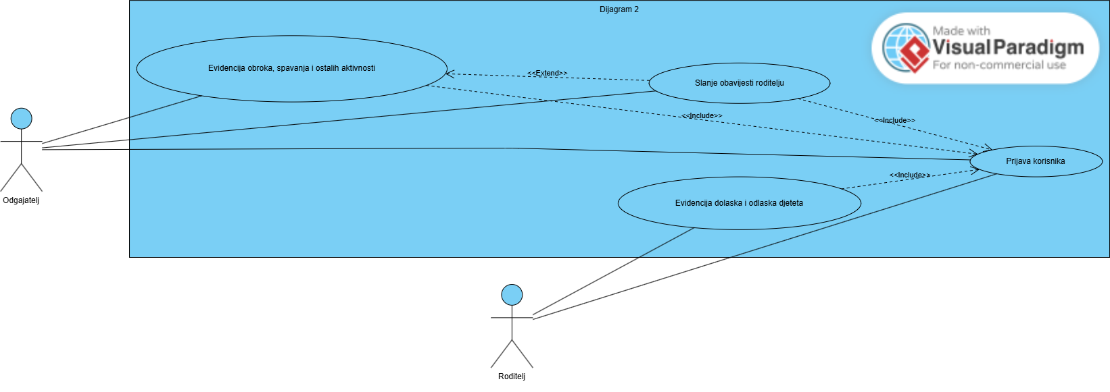
5. Dijagram 3 - Administracija i osnovni podaci
Ovaj dijagram prikazuje administratorske funkcionalnosti i pregled osnovnih podataka potrebnih odgajatelju tokom boravka djeteta u vrtiću.
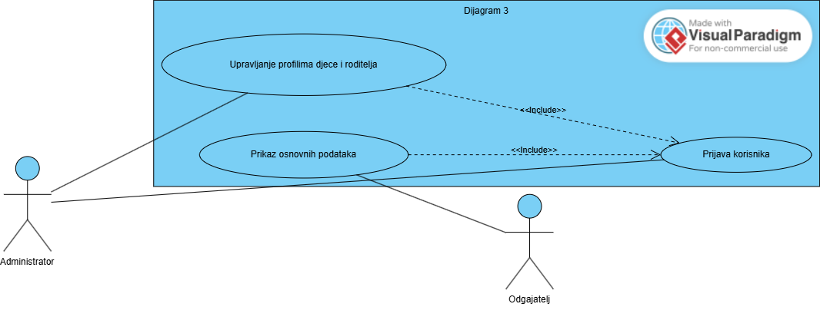
6. Scenariji slučajeva upotrebe
Registracija korisnika
Osnovni tok:
- Akter pokreće registraciju u sistemu.
- Sistem prikazuje formu za unos osnovnih podataka.
- Korisnik unosi ime, prezime, email i lozinku.
- Ako je korisnik roditelj, unosi i identifikacioni kod djeteta.
- Sistem validira unesene podatke.
- Sistem kreira korisnički nalog i potvrđuje uspješnu registraciju.
Alternativni tok / izuzeci:
- Uneseni podaci nisu ispravni ili su nepotpuni - sistem prikazuje poruku o grešci.
- Email adresa već postoji - sistem odbija registraciju i traži drugu adresu.

Prijava korisnika
Osnovni tok:
- Korisnik otvara ekran za prijavu.
- Unosi email i lozinku.
- Sistem provjerava ispravnost podataka.
- Sistem dodjeljuje pristup funkcionalnostima u skladu sa ulogom korisnika.
Alternativni tok / izuzeci:
- Pogrešni pristupni podaci - sistem odbija prijavu i prikazuje poruku.
- Korisnički nalog je deaktiviran - pristup nije dozvoljen.

Pregled dnevnog izvještaja
Osnovni tok:
- Roditelj se prijavi u sistem.
- Odabire pregled dnevnog izvještaja za svoje dijete.
- Sistem pronalazi evidenciju za traženi datum.
- Sistem prikazuje podatke o prisustvu, obrocima i napomenama odgajatelja.
Alternativni tok / izuzeci:
- Za odabrani datum nema zapisa - sistem prikazuje prazno stanje ili informativnu poruku.

Evidencija obroka, spavanja i ostalih aktivnosti
Osnovni tok:
- Odgajatelj se prijavi u sistem.
- Odabire dijete i datum za unos evidencije.
- Unosi podatke o obroku, spavanju i eventualnim napomenama ili ocjeni aktivnosti.
- Sistem trajno pohranjuje zapis.
- Uneseni zapis postaje dostupan za kasniji pregled roditelju i obradu sažetka.
Alternativni tok / izuzeci:
- Unos je nepotpun - sistem traži dopunu podataka.
- Postojeći zapis se mijenja ili briše - sistem ažurira evidenciju.

Evidencija dolaska i odlaska djeteta
Osnovni tok:
- Roditelj se prijavi u sistem ili pristupi funkcionalnosti evidencije.
- Skenira dnevni QR kod.
- Sistem otvara formu za potvrdu dolaska ili odlaska.
- Roditelj unosi identifikacioni kod djeteta.
- Sistem evidentira vrijeme dolaska ili odlaska.
Alternativni tok / izuzeci:
- QR kod nije validan ili je istekao - sistem odbija evidentiranje.
- Uneseni kod djeteta nije tačan - sistem ne evidentira događaj.

Upravljanje profilima djece i roditelja
Osnovni tok:
- Administrator se prijavi u sistem.
- Otvara modul za upravljanje profilima.
- Dodaje, mijenja ili deaktivira profil djeteta ili roditelja.
- Po potrebi povezuje dijete sa odgovarajućim roditeljem.
- Sistem sprema izmjene u bazu podataka.
Alternativni tok / izuzeci:
- Profil ne postoji - sistem prikazuje obavijest.
- Uneseni podaci nisu validni - izmjene se ne spremaju.

Slanje obavijesti roditelju
Osnovni tok:
- Odgajatelj se prijavi u sistem.
- Kreira novu obavijest ili izmijeni postojeći dnevni zapis.
- Sistem priprema obavijest za odgovarajućeg roditelja.
- Obavijest se šalje kroz aplikaciju ili putem elektronske pošte.
- Roditelj prima i pregleda obavijest.
Alternativni tok / izuzeci:
- Nije moguće poslati elektronsku poštu - sistem bilježi grešku i pokušava alternativni kanal ako postoji.

Generisanje sedmičnog / mjesečnog sažetka aktivnosti
Osnovni tok:
- Odgajatelj ili sistem pokreće generisanje sažetka na kraju perioda.
- Sistem prikuplja dnevne zapise za odabrano dijete i period.
- Agregira broj dolazaka, evidentirane obroke i osnovne napomene po danima.
- Sistem formira pregledan sažetak aktivnosti.
- Sažetak postaje dostupan roditelju i odgajatelju.
Alternativni tok / izuzeci:
- Za odabrani period nema dovoljno podataka - sistem prikazuje djelimičan ili prazan sažetak.

Prikaz osnovnih podataka
Osnovni tok:
- Odgajatelj se prijavi u sistem.
- Otvara osnovne podatke o djetetu.
- Sistem prikazuje kontakt roditelja, alergije, bolesti i druge relevantne napomene.
Alternativni tok / izuzeci:
- Za dijete nisu uneseni dodatni podaci - sistem prikazuje samo dostupne informacije.

Pregled sedmičnog / mjesečnog sažetka aktivnosti
Osnovni tok:
- Roditelj se prijavi u sistem.
- Otvara pregled sažetka aktivnosti za svoje dijete.
- Sistem prikazuje prethodno generisani sažetak za odabrani period.
Alternativni tok / izuzeci:
- Sažetak još nije generisan - sistem prikazuje informativnu poruku.

